**ŁÓŻKO INEZ / INEZ BED**

LÓŻKO **Wymiary/Dimensions** (160/222cm H=39,5-96,5) **Powierzchnia spania/Sleeping area** (140/200 cm)

BED **Wymiary/Dimensions** (180/222cm H=39,5-96,5) **Powierzchnia spania/Sleeping area** (160/ 200 cm)

**Wymiary/Dimensions** (200/222cm H=39,5-96,5) **Powierzchnia spania/Sleeping area** (180/ 200 cm)

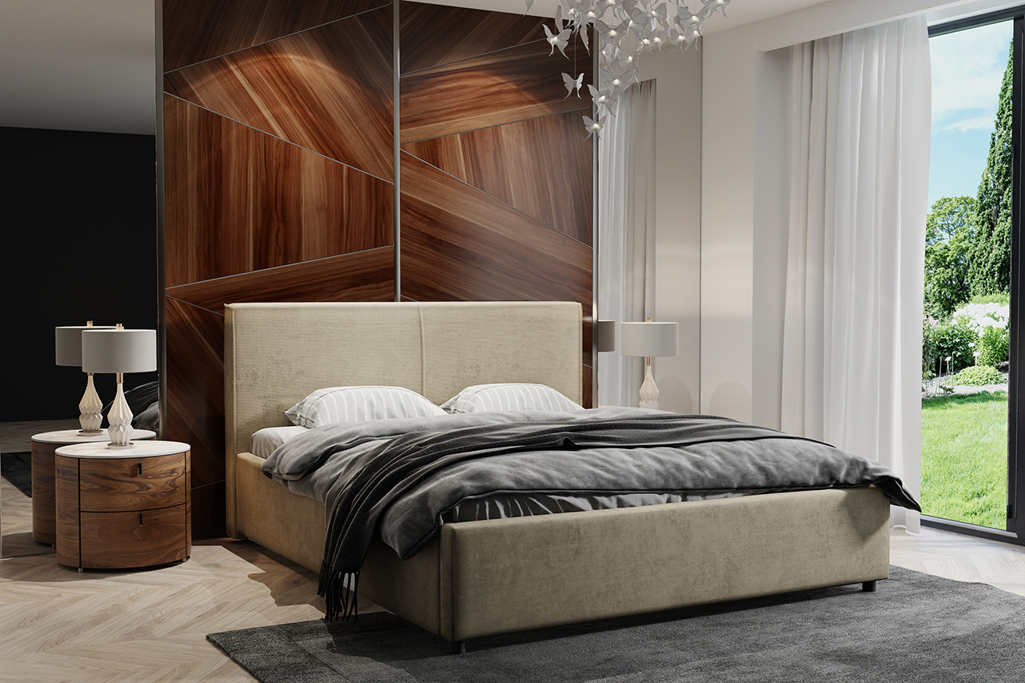

|  |  |
| --- | --- |
| WYMIARY/DIMENSIONS | |
| Wysokość wezgłowia /  Height of the headboard | 92,5 cm |
| Wysokość boków /  Height of sides | 35 cm |
| Wysokość nogi /  Leg height | 4,5 cm |

**LOGISTYKA / LOGISTICS**

|  |  |  |
| --- | --- | --- |
| WYPEŁNIENIE/FILLING | | |
| Rama /  Frame | - mechanizm otwierania /  Opening mechanism | x |
| - siłownik gazowy /  Gas actuator | x |
| - listwa gięta żywicowana /  Bent resin slat | x |
| Oparcie /  Backrest | - hdf / hdf | x |
| - drewno, płyta wiórowa /  Wood, chipboard | x |
| - pianka /  foam | x |

WAGA netto/netto weight: 140/200-67kg, 160/200-72kg, 180/200-79kg

OBJĘTOŚĆ/volume: 140/200-0,72cm3, 160/200-0,76cm3, 180/200-0,81cm3

LICZBA PACZEK/number of packs: 2

WYMIARY PACZEK/dimensions of package (dł. /szer. / wys.) (L W H)

140/200: 71kg brutto

Paczka (pack) 1/2 100 / 163 / 17 cm

Paczka (pack) 2/2 66 / 207 / 25 cm

160/200: 77kg brutto

Paczka (pack) 1/2 100 / 183 / 17 cm

Paczka (pack) 2/2 66 / 207 / 25 cm

180/200: 83kg brutto

Paczka (pack) 1/2 10 / 203 / 17 cm

Paczka (pack) 2/2 66 / 207 / 25 cm

|  |  |
| --- | --- |
| FUNKCJE/FUNCTIONS | |
| Funkcja spania / sleeping function | x |
| Pojemnik na pościel / bedding container | x |

|  |  |
| --- | --- |
| NÓŻKI/LEGS | |
| Chrom/Chrome |  |
| Ślizg PVC / PVC glide | x |

**www.meblelubnice.pl**

sprzedaz1@meblelubnice.pl

Tel.

62 7847085